Отчёта по лабораторной работе

Дисциплина: Архитектура ЭВМ

Перегудов Александр Вадимович

Содержание

# 1 Цель работы

Приобретение практических навыков работы в Midnight Commander. Освоение инеструкций языка ассемблера mov и int

# 2 Задание

Здесь приводится описание задания в соответствии с рекомендациями методического пособия и выданным вариантом.

# 3 Теоретическое введение

# 4 Выполнение лабораторной работы

1. Открыл Midnight commander. (рис. 1)

Figure 1: Команда mc

Figure 1: Команда mc

1. Перешёл в каталог ~/work/arch-pc и создал. (рис. 2).

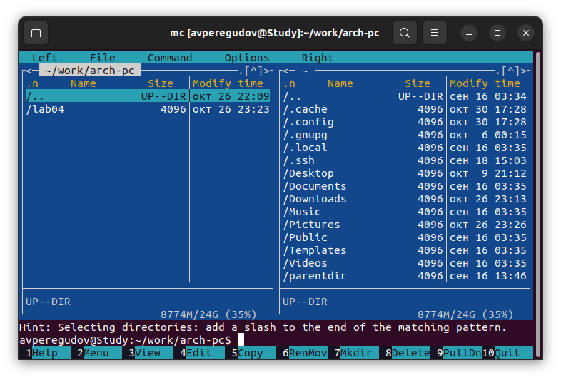

Figure 2: Переход в каталог созданный при выполнении лабораторной работы 4

1. Создал папку lab05. (рис. 3).

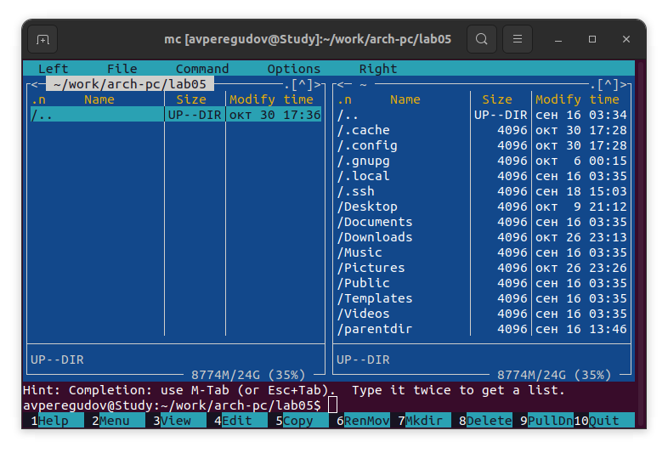

Figure 3: Папка lab5

1. В папке lab5 создал файл lab5-1.asm. (рис. 4).

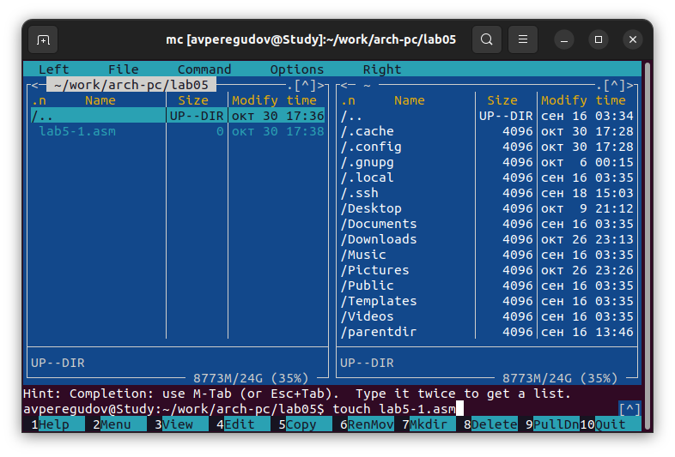

Figure 4: Созданный файл

1. Открыл файл lab5-1.asm с помощью редактора mcedit и ввёл текст программы. (рис. 5, 6).

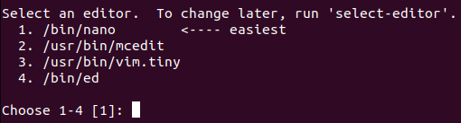

Figure 5: Выбор редактора

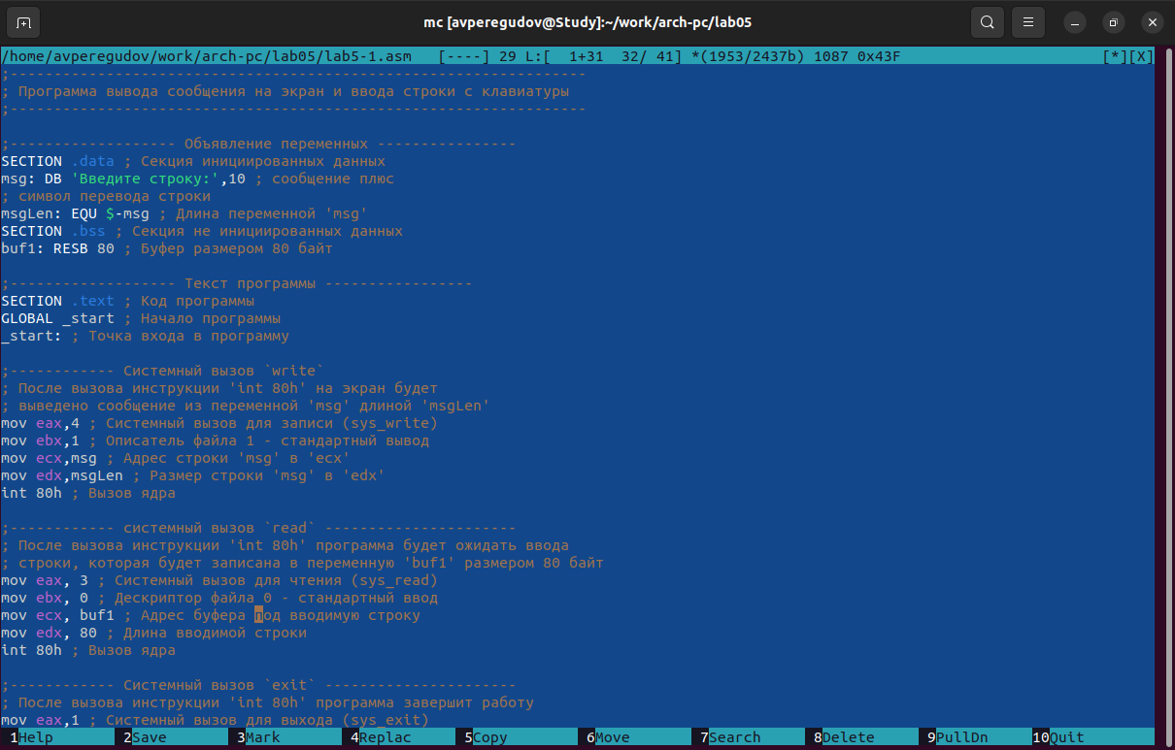

Figure 6: Текст в файле lab5-1.asm

1. Сохранил и проверил содержимое файла lab5-1.asm.{7 width=70%}

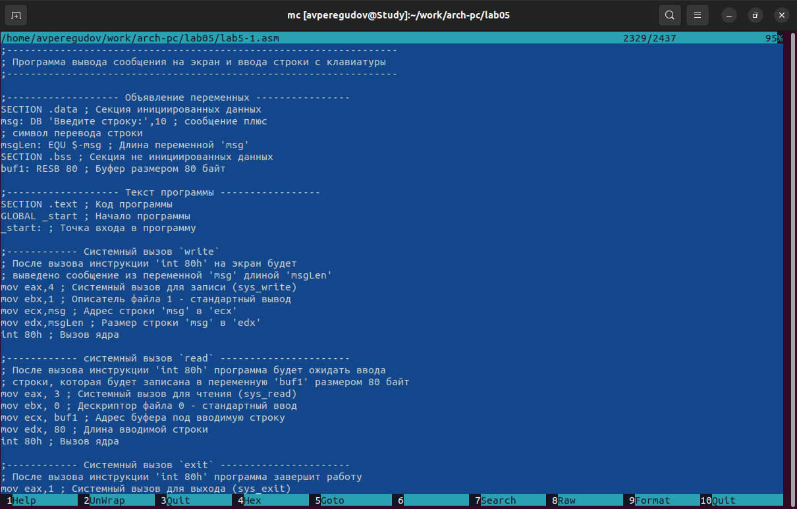

Figure 7: Сохранённый текст

1. Оттранслировал текст программы в объектный файл а после выполнил компановку объектного{8 width=70%} файла.

Figure 8: Трансляция и компановка

Figure 8: Трансляция и компановка

1. Запустил получившийся исполняемый файл и ввёл ФИО.{?? width=70%}

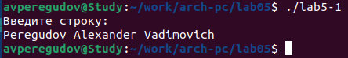

Figure 9: Работа программы

1. Скачал файл in_out.asm с ТУИСа и скопировал его в каталог с программой.{рис. 10, 11, 12}

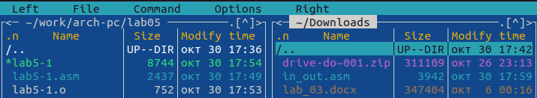

Figure 10: Файл in_out.asm в папке Downloads

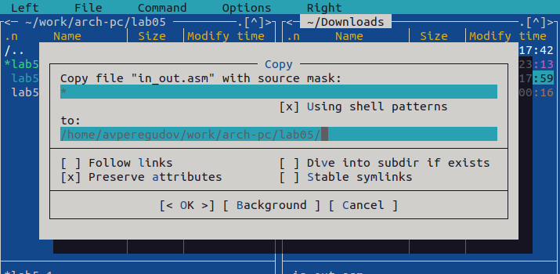

Figure 11: Копирование файла in_out.asm

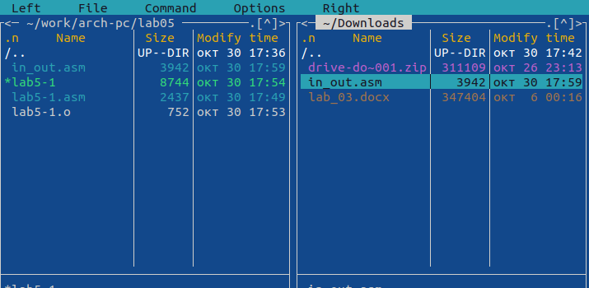

Figure 12: Скопированный файл

1. Создал копию файла lab5-1.asm и назвал копию lab5-2.asm.(рис. 13, 14).

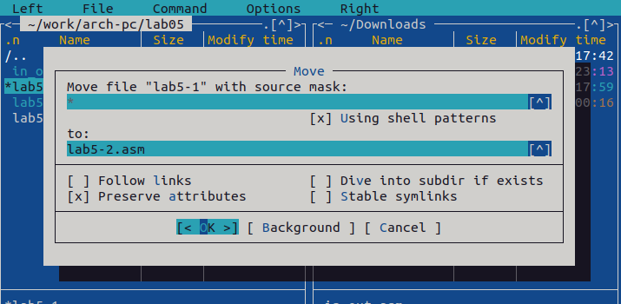

Figure 13: Окно команды Move

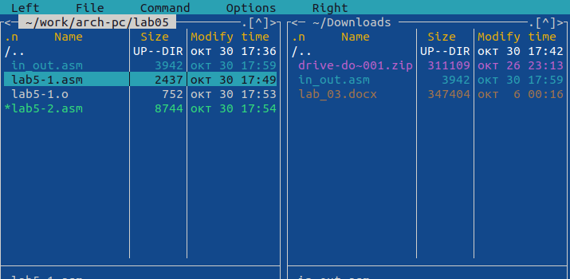

Figure 14: Скопированный файл

1. Заменил текст программы в lab5-2.asm с использованием подпрограмм из файла in_out.asm.{15 width=70%}

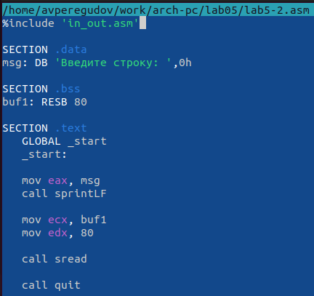

Figure 15: Текст новой программы

1. Создал исполняемый файл на основе нового исходного кода и проверил его работу.{16 width=70%}

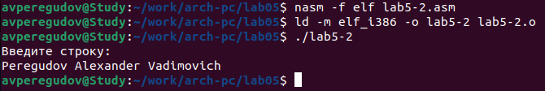

Figure 16: Новый исполнемый файл и проверка работоспособности

1. Заменил текст программы в lab5-2.asm с использованием подпрограмм sprint вместо sprintLF.{17 width=70%}

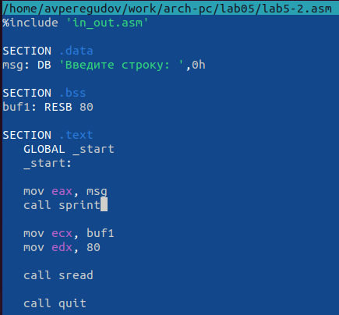

Figure 17: Текст новой программы

1. Создал исполняемый файл на основе нового исходного кода и проверил его работу.{18 width=70%}

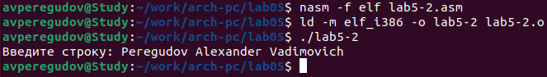

Figure 18: Новый исполнемый файл и проверка работоспособности

1. Создал копию файла lab5-1.asm.{19 width=70%}

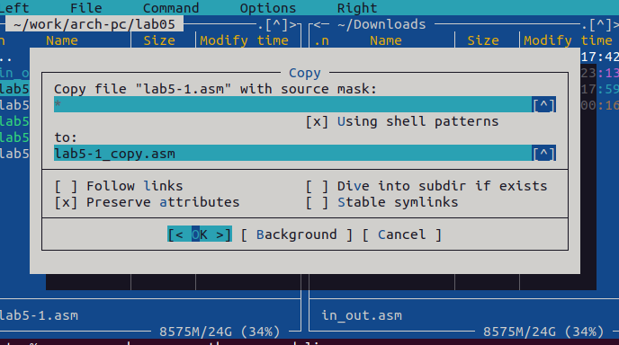

Figure 19: Копия lab5-1_copy.asm

1. Изменил текст исходного кода в соответствии с новым алгоритмом.{20 width=70%}

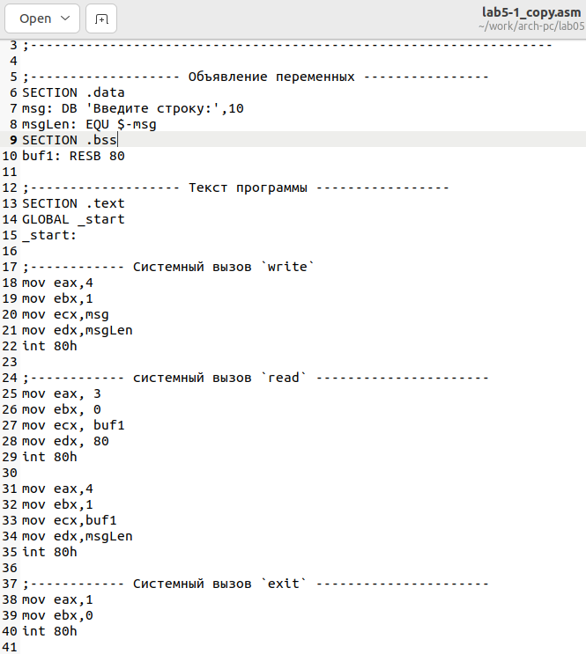

Figure 20: Новый текст исходного кода

1. Получение исходного файла на основе нового исходного кода.{21 width=70%}

Figure 21: Трансляция и компановка

Figure 21: Трансляция и компановка

1. Проверил новый исполняемый файл на работоспособность.{22 width=70%}

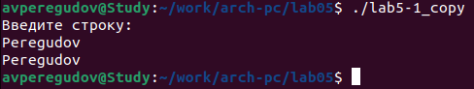

Figure 22: Проверка работоспособности

1. Создал копию файла lab5-2.asm.{23 width=70%}

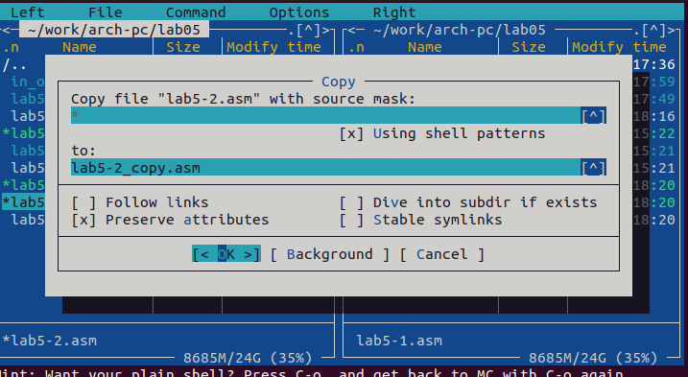

Figure 23: Копия lab5-1_copy.asm

1. Изменил текст исходного кода в соответствии с использованием процедур из файла in_out.asm.{24 width=70%}

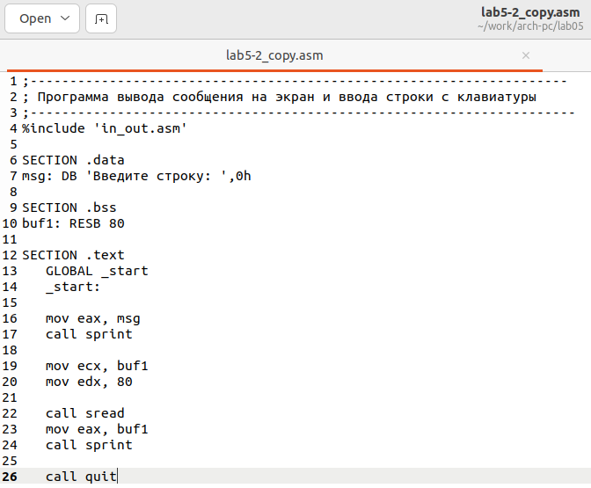

Figure 24: Новый текст исходного кода

1. Получение исходного файла на основе нового исходного кода.{25 width=70%}

Figure 25: Трансляция и компановка

Figure 25: Трансляция и компановка

1. Проверил новый исполняемый файл на работоспособность.{26 width=70%}

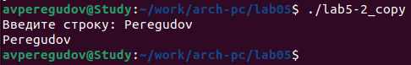

Figure 26: Проверка работоспособности

# 5 Выводы

В этой работе были приобретенный практические навыки работы в Midnight Commander, а также усвоенны инструкции языка ассемблера mov и int.

# Список литературы